基础算法模型测试方案

目录
基础算法模型测试方案 1
1. 基于边际贡献的共识模型 2

基于边际贡献的共识模型

1.1模型信息：
课题名称 | 异智交通流路车协同计算与级联控制
专题名称 | 异智混行交通流级联协同计算与控制
模型编号¹ | 3-4-J-4
模型名称 | 基于边际贡献的共识模型
模型功能描述 | 通过迭代，促进偏好不同的车辆达成共识
模型输入 | 每个车对每个方案的选择概率
模型输出 | 每个车对每个方案的更新后的概率
上游接口模型编号¹ | 3-4-J-3
下游接口模型编号¹ | 3-4-J-5
¹ （课题编号）-（专题编号）- (基础模型：J;专用模型：Z) -（模型编号）

1.2模型定义：
偏好方案：对一辆车来说，效用最高、选择概率最大的方案。
偏好熵：对不同方案的选择概率构成的熵值，衡量了偏好是否集中。$Ω=\sum{p_{i}*\log{p_{i}}}$
折中方案：所有车辆对一个方案的选择概率求和，和最大的方案为折中方案，此时每个车辆的权重是相同的。
边际贡献：每个车是否在群体内可能会导致折中方案发生变化，若折中方案为最终方案，则每个车辆的效用会受到影响，这种影响反映了车辆之间的影响关系，均一化后可视作权重。
通信与协商：每个车将自己的偏好发送至其他车辆，通过非线性加权，更新每个车对不同方案的偏好情况。

1.3模型流程：
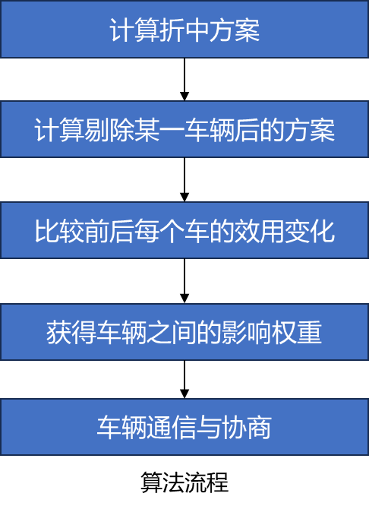

1.4单元测试：

- 计算频率与决策频率一致，均为10HZ。

1.5 指标精度
对于上述测试用例，可以在6ms左右完成计算，获得效用不存在偏差。

